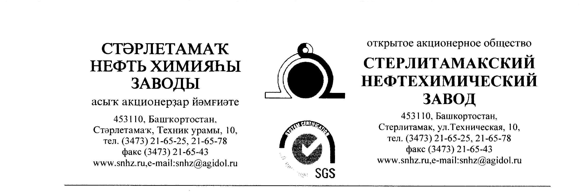
Руководителю предприятия

Прошу Вас выслать в наш адрес по Е-mail: shahmaeva.ar@uktau.ru коммерческое предложение по ценам, с учетом всех максимальных скидок, которые можно применить для нашего предприятия на поставку следующего технического материала:
№/п | Наименование требуемого материала | Кол-во | Ед.измерения | Сумма с НДС
 | Асботкань АТ-2 | 50м2
 | Асботкань АТ-3 1550мм | 40м2
 | Асботкань АТ-4 | 400м2
 | Асбошнур ШАП02 | 400кг
 | Капролон 200, стержень ф200, изготовление неподвижных колец | 100кг
 | Капролон 80, стержень | 30кг
 | Капролон 160, стержень ф160 | 75кг
 | Набивка АП-31 10х10мм ГОСТ 5152-84 | 20кг
 | Набивка АП-31 12х12мм ГОСТ 5152-84 | 20кг
 | Набивка АП-31 6х6мм ГОСТ 5152-84 | 15кг
 | Набивка АП-31 16х16мм ГОСТ 5152-84 | 20кг
 | Паронит пмб 1мм | 60кг
 | Паронит пмб 2мм 1560х1530мм | 500кг
 | Паронит пмб 3мм 1560х1530мм | 2000кг
 | Паронит пмб 3мм 1560х2000мм | 400кг
 | Паронит пмб 4мм 1560х1530мм | 1500кг
 | Паронит пмб 4мм 1560х2000мм | 400кг
 | Техпластина 2Н1 МБС С3 ГОСТ 7338-90 | 130кг
 | Техпластина 2Н1 МБС С4 ГОСТ 7338-90 | 140кг
 | Техпластина 2Н1 МБС С5 ГОСТ 7338-90 | 10кг
 | Техпластина 2Н1 МБС С8 ГОСТ 7338-90 | 10кг
 | Фторопласт 150мм | 40кг
 | Фторопласт 25мм | 20кг
 | Фторопласт 30мм | 20кг
 | Фторопласт 3мм | 10кг
 | Набивка GS1200 16х16мм ГОСТ 5152-84 | 20кг
 | Набивка АГИ 14х14мм ГОСТ 5152-84 | 5кг
 | Набивка АП-31 6х6мм ГОСТ 5152-84 | 16,5кг
 |  |  | Итого с НДС
В случае положительного решения, ответ прошу предоставить до 10.07.2022 до 17-00 (мск )по e-mail: shahmaeva.ar@uktau.ru, в коммерческом предложении прошу обязательно указать:
- цена с НДС;
- условия оплаты (наши условия: 100% по факту поставки в теч. 45 дней, при несогласии Вы можете предоставить свои условия);
- сроки и условия поставки;
- обязательно включите в стоимость транспортные расходы до склада ОАО «СНХЗ»
(453110 Республика Башкортостан, г. Стерлитамак, ул. Техническая, 10);
- пункт отгрузки продукции;

К предложению приложить Паспорт либо сертификат соответствия, представительские документы от завода-изготовителя (сертификат дилера, либо представителя).

С уважением,
Зам начальник ОКО и М Фаизов Р.Г.

